Ссылка на .docx формат

Перечень классов и структур предметной области
- Field - представляет из себя поле предмета проекта, нужен для хранения информации о предмете.
- FieldGroup - представляет из себя группу связанных между собой полей предмета, нужен для того, чтобы можно было сортировать по группе полей.
- View - представляет из себя “вид” проекта, которые используются при просмотре проекта, нужен для того, чтобы можно было переключаться между видами проекта.
- SubIssueSummary - нужен для более удобного представления информации о потомках Issue.
- Issue - представляет из себя Github Issue, нужен для того, чтобы пользователь мог взаимодействовать с Issue проекта и получать информацию о них.
- Lable - используется для классификации и разбиении по группам Pull Request или Issue.
- Item - представляет из себя полноценный предмет проекта, который отображается в приложении.
- Project - представляет из себя текущий выбранный проект и содержит в себе всю нужную информацию о нём.

Таблица атрибутов и операций
Класс | Назначение | Атрибуты | Операции
Field | Поле предмета | name, description, color
FieldGroup | Группа полей предмета | name, field
View | Вид проекта | vertical_field_group, name, number
SubIssueSummary | Информация о потомках Issue | completed, total, percent_completed
Issue | Github Issue | sub_issue_summary, repository_name, title, number, is_closed, is_locked
Lable | Lable Issue или Pull Request | name, color
Item | Предмет проекта | issues, labels, fields, is_archived
Project | Текущий выбранный проект | items, views, title, number | конструктор, initFromGETrequest

Схема классов
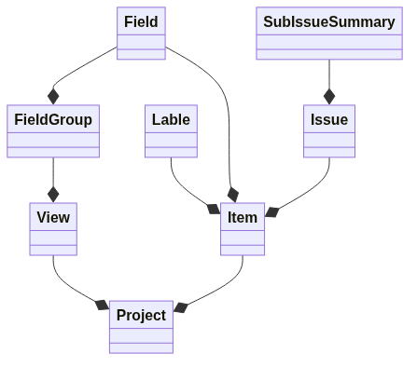

Описание входных и выходных данных
Тип данных | Наименование | Источник/Получатель | Формат | Назначение
Входные | Github API GET Request | Пользователь -> Программа -> Github -> Программа -> Пользователь | Нажатие на кнопку -> GH API GraphQL Request -> JSON -> Обновление отображаемых данных в приложении | Запрос на вытягивание данных с Github
Выходные | Github API POST Request | Пользователь -> Программа -> Github -> Программа -> Пользователь | Нажатие на кнопку -> GH API GraphQL Request -> JSON -> Обновление отображаемых данных в приложении | Запрос на изменение данных на Github

